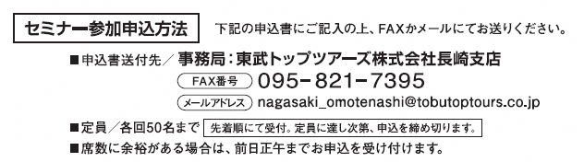

セミナー参加申込書
フリガナ
氏 名
勤務先（観光業者名）
勤務先住所 | （〒 － ）
メールアドレス（※）
参加希望セミナー |  | 日 程 | 会 場 | 参加希望（〇をつけてください）
 |  |  |  | 現 地 | オンライン
＊参加を希望するセミナーに〇をつけてください | 第1回  知識編 | 2025年  10/20（月） | 長崎市民会館
＊全日程の参加を推奨しておりますが、ご都合に応じて個別日程での参加も可能です。 | 第2回  実践編 | 2025年  12/18（木） | アルカス佐世保
＊オンラインによる参加の場合は、講師によるセミナー部分のみの参加となります。 | 第3回  地域連携編 | 2026年  1/14（水） | ベネックス長崎  ブリックホール
＊是非、皆様のご意見をお聞かせください＊
- セミナー参加を申し込むきっかけは何ですか？
- 今回のセミナーに期待していること
- 講師に質問したいこと
※このセミナーに関するお知らせを受け取れるメールアドレスをご記入ください。
※ドメイン受信設定をしている場合は事務局からのメールを受信できるよう（@tobutoptours.co.jp）のドメイン受信許可をお願いします。

